
Nieuwsbrief februari 2026
Belangrijk
Jaarvergadering 17 februari 2026.
Aanvang 14.30 uur
na de pauze
Dhr. Wim Bom met een
levens van de leden van het koninklijk huis.
Gratis!!!!!!!!!!!!
Digisterkercursus in de
Prinsenhof op woensdagmorgen
4 en 11 maart
Bijzonderheden hier over leest u verderop in de nieuwsbrief

Van de voorzitter
Een stukje voor in de nieuwsbrief , de eerste van het jaar
2026. Op deze prachtige zonnige zondag, bijna te mooi
om waar te zijn. Na een paar ijskoude dagen die we hebben
gehad. Er kon geschaatst worden, maar de winter is nog niet
voorbij er kan nog genoeg komen, want het is pas eind
januari.
Toch zien we buiten al weer voorzichtig de lente dichterbij
komen. Ik zag al sneeuwklokjes, en ook narcissen laten
zich al weer zien.
Een nieuw ANBO -PCOB jaar, een jaar met toch wel wat
veranderingen. Het blad “OUDER EN WIJZER” komt voortaan
per post en gaat 8 keer per jaar verschijnen.
De nieuwsbrief niet. Het leek ons als bestuur beter om
10 keer per jaar u op de hoogte te houden van wat er speelt
binnen onze eigen Maasdijkse afdeling. In de eerstvolgende
“OUDER EN WIJZER” leest u meer over het beleid wat in
Woerden wordt uitgestippeld. Over de inning van de
contributie wordt u geïnformeerd door Woerden.
Ook in de bijbel wordt in het boek Exodus voor het volk
Israël dat rondtrekt door de woestijn, en dus ook voor ons,
beleid uitgestippeld. Mozes klimt de berg Sinaï op samen met Aäron om God te ontmoeten. Daar krijgt hij de tien geboden aangereikt en nog meer regels en voorschriften. Die tien geboden zijn nog steeds actueel en worden in de kerken nog vaak voorgelezen.
Geboden- Beleid: Het is nog steeds van alle dag.
Ook voor beleidsmakers van onze ouderenbond.
Dat wij als senioren hier in ons goede dorp de vruchten mogen plukken van dat beleid.
Fijne maand toegewenst.
Gerrit v.d. Lugt.

Wij feliciteren onze jarigen
Dhr. | J. | de Jong | Lange Kruisweg 45 | 2676BN | Maasdijk | 5-2-1946
Mevr. | R. | Verkade | Oranjeplein 14 | 2676 XP | Maasdijk | 7-2-1943
Mevr. | J.W.C. | Prins-Vreugdenhil | korte kruisweg 95 | 2676 XK | Maasdijk | 7-2-1945
Dhr. | R.C. | Verschoor | Pr. Irenestraat 10 | 2676 AT | Maasdijk | 9-2-1944
Mevr. | C. van | Geest- Lievaart | Prinsenlaan 2f | 2676 VP | Maasdijk | 18-2-1953
mevr. | A. | Sikkes | Uithof 18 | 2676AK | Maasdijk | 20-2-1948
Dhr. | G. | v.d. Lugt | Van den Rijnstraat 11 | 2676 CZ | Maasdijk | 20-2-1949
Mevr. | J. | Doelman-Nouwt | Oranjewerf 94 | 2676TC | Maasdijk | 22-2-1943
Dhr. | J | Noordam | Kaapsebos 6 | 2676BX | Maasdijk | 28-2-1948

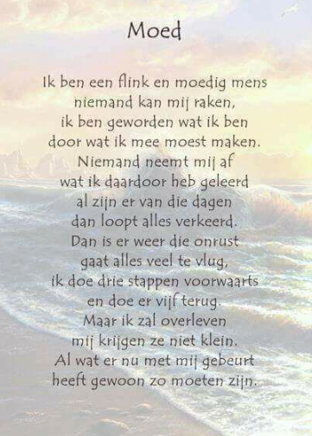
Lief en Leed
De afgelopen maanden is er weer veel gebeurt. We denken aan leden waar de gezondheid veel te wensen overliet, soms zo heftig dat er een ziekenhuis opname nodig was en ze daarna moesten revalideren. Gelukkig zijn er inmiddels ook weer mensen zover hersteld dat ze weer thuis mochten komen. Fijn in hun eigen vertrouwde omgeving, met veel hulp, maar toch weer in je eigen vertrouwde omgeving.
We denken ook aan de familie Steenks waar nu veel zorgen zijn en na ziekenhuis opname nu gezocht wordt naar een plek om te revalideren.

Verdriet is er ook in ons dorp om de mensen die zijn overleden. De lege plek die ze achterlaten geeft zoveel verdriet.
We wensen deze families veel troost in hun verdriet en kracht om door te gaan.


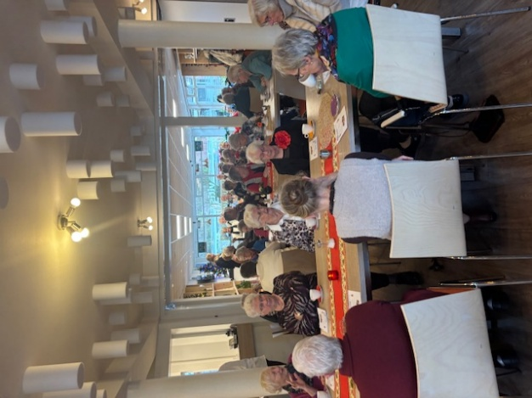
Terugblik kerstviering
Vooruit kijken is altijd beter, maar toch kijken we nog even terug op de kerstviering
want wat hebben met 60 personen een fijne kerstviering mogen beleven. We hebben gezongen, naar het kerstverhaal geluisterd, bingo gespeeld met leuke prijsjes, en ook nog eens lekker met elkaar geluncht, en na afloop was er voor iedereen ook nog eens zo’n mooie cyclaam. Kortom het was fijn.

Digivitaler cursus in de Prinsenhof
Speciaal voor leden van de ANBO-PCOB wordt er op woensdagmorgen 4 en 11 maart een cursus Digivitaler gegeven. Dit is in samenwerking met de bibliotheek Westland. Deze workshops worden regelmatig in Naaldwijk, de Lier en ’s Gravenzande gegeven, maar ik heb het nu ook een keer voor De ANBO-PCOB leden in Maasdijk kunnen regelen.
In deze cursus leert u de website van de huisarts gebruiken.
Dan kunt u zelf uw medicijnen verlengen, maar ook uw medisch dossier in zien, uitslagen van b.v. bloedprikken.
Ook leert u hoe u kunt inloggen op de website van het ziekenhuis. De app van de fysiotherapeut gebruiken, zodat u nooit meer een afspraak vergeet omdat u d.m.v. een appje er aan wordt herinnert. Kortom heel leerzaam en het is ook nog gratis.
Heeft u interesse geef u dan snel op, want vol is vol, en ik weet niet of ik het nog een keer in Maasdijk mag organiseren.
U mag naar mij bellen 06 -24980521 of naar de bibliotheek 0174- 226404

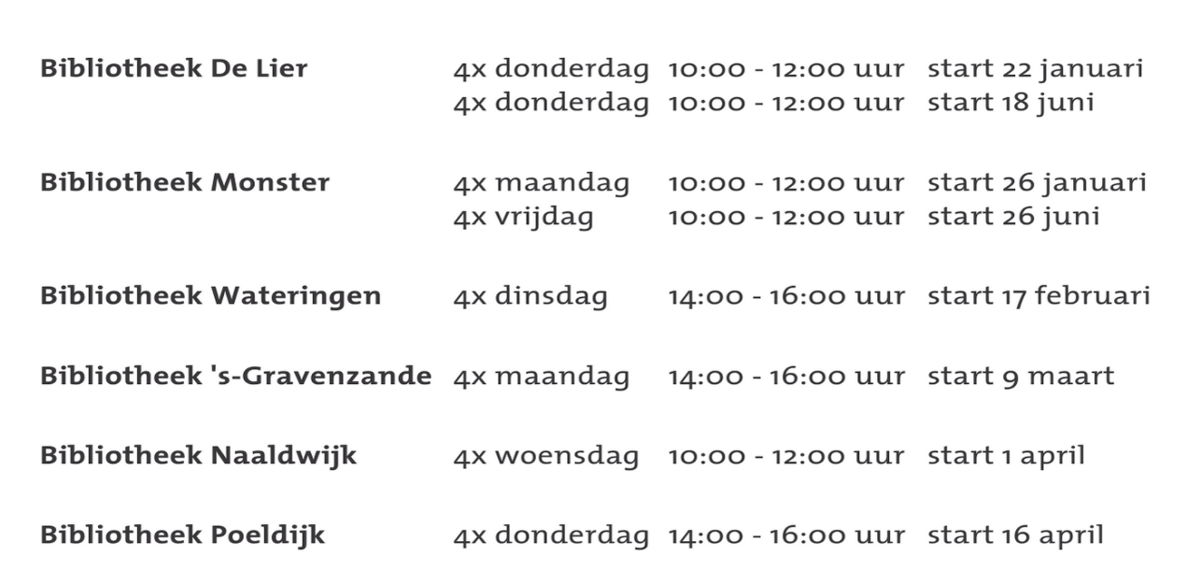
Rooster voor de cursus Digisterker


Bijeenkomst 17 februari jaarvergadering aanvang 14.30 uur
Deze middag houden we onze jaarvergadering. We bespreken alle aspecten van onze afdeling. Kijken terug op de activiteiten van het afgelopen jaar. We bespreken de financiën
en natuurlijk is er ruimte voor vragen. De agenda en financieel verslag wordt u ter plaatse uitgereikt.
Daarna hebben we dhr. Wim Bom als spreker. Wim is een echte oranje kenner en geeft ons deze middag een inkijkje in het leven van ons koningshuis. Verteld talloze leuke anekdotes en verhalen over de familie die zo’n prominente rol vervuld in de geschiedenis van ons land. Van harte welkom en breng gerust uw buurman/ buurvrouw vriend of vriendin mee.

Belangen behartiging.
Heeft u vragen waar u zelf niet uitkomt, of heeft u het gevoel dat u erg lang moet wachten bij het WMO loket. Laat het ons weten! Misschien kunnen wij iets voor u betekenen.
Het meldpunt van de gezamenlijke ouderenbonden voor klachten is
meldpunt.wmo.kbopcob@gmail.com of via 06-188 627 33.
Ook Vitis Welzijn heeft veel expertise in huis op het gebied van zorg en welzijn. Ook zij kunnen u helpen. Schroom niet om hulp te vragen, zij zijn ervoor.
17 februari | Jaarvergadering en Wim Bom | aanvang 14.30 uur
4 +11maart | Cursus Digivitaler | Aanvang 10 uur
17 maart | Alphons de Wit | Aanvang 14.30 uur
21 april | Lex Thoen | Aanvang 14.30 uur
27 mei | Varen naar Kinderdijk | Aanvang 11.00 uur
27 augustus | Fietsen Rondje Westland | Aanvang 10.00 uur

Agenda
Volgende bijeenkomst

De volgende nieuwsbrief verschijnt de eerste week van maart 2026
Deze nieuwsbrief is door mij met veel plezier en zorgvuldigheid gemaakt maar mochten er fouten in staan bel mij gerust.
Voor vragen of opmerkingen bel naar Loes Voogd 06-24980521
Namens het bestuur graag tot ziens.

